БЕЛОРУССКИЙ  ГОСУДАРСТВЕННЫЙ  УНИВЕРСИТЕТ

Факультет прикладной математики и информатики

Кафедра технологий программирования

**﻿﻿﻿Своя программа для удаления файлов**

Домашнее задание

Шибко Татьяны Александровны

студентки 4 курса 12 группы

специальность "прикладная информатика"

|  |  |
| --- | --- |
| Дата окончания работы 06.10.2024 г. | Преподаватель: |
|  | Доцент К.А. Зубович |

Минск, 2024

**Постановка задания:**

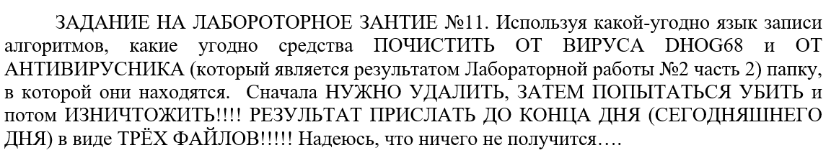

**Ход решения:**

Для начала я создала отдельную папку, где у меня лежат вирус и антивирус (HOG.COM и ANTIDHOG.COM). Именно там я и буду работать дальше.

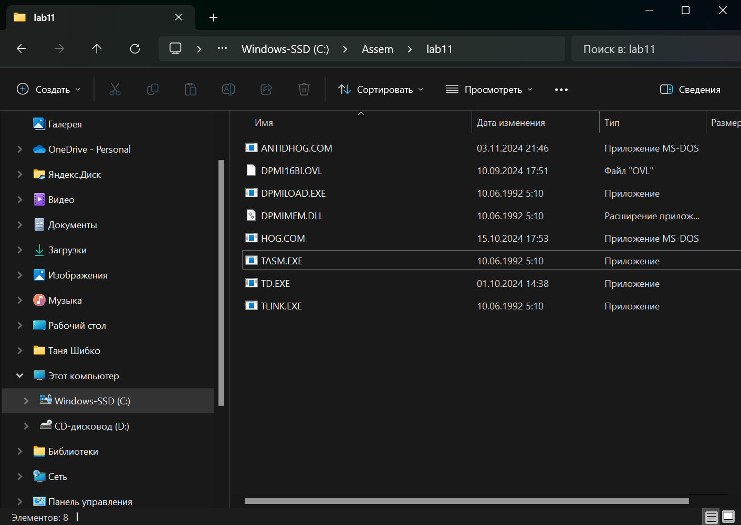

Теперь перейдём к самому коду:

import os

import signal

import psutil

# Задайте путь к папке

folder_path = r"C:\Assem\lab11"

# Список зараженных расширений

infected_extensions = {".obj", ".com", ".exe", ".map", ".asm", ".ovl", ".dll", ".txt", ".lib"}

# Функция для завершения процессов HOG и ANTIDHOG

def kill_priority_processes():

    print("Попытка завершения процессов HOG и ANTIDHOG...")

    for proc in psutil.process_iter(attrs=['pid', 'name']):

        if "HOG" in proc.info['name'] or "ANTIDHOG" in proc.info['name']:

            try:

                os.kill(proc.info['pid'], signal.SIGTERM)

                print(f"Завершен процесс: {proc.info['name']} (PID: {proc.info['pid']})")

            except Exception as e:

                print(f"Не удалось завершить процесс {proc.info['name']}. Ошибка: {e}")

# Функция для приоритетного уничтожения файлов HOG и ANTIDHOG

def destroy_priority_files():

    priority_files = ["HOG.COM", "ANTIDHOG.COM"]

    print("Попытка уничтожения приоритетных файлов HOG и ANTIDHOG...")

    for file_name in priority_files:

        file_path = os.path.join(folder_path, file_name)

        if os.path.exists(file_path):

            try:

                os.chmod(file_path, 0o777)  # Снятие защиты от записи

                with open(file_path, 'r+b') as f:

                    f.seek(0)

                    f.write(os.urandom(os.path.getsize(file_path)))  # Перезапись случайными данными

                os.remove(file_path)

                print(f"Уничтожен приоритетный файл: {file_path}")

            except Exception as e:

                print(f"Не удалось уничтожить файл {file_path}. Ошибка: {e}")

# Функция для уничтожения всех зараженных файлов по расширениям

def destroy_infected_files():

    print("Попытка уничтожения всех зараженных файлов...")

    all_files_normal = True  # Флаг для отслеживания, были ли зараженные файлы

    for root, dirs, files in os.walk(folder_path):

        for file_name in files:

            file_path = os.path.join(root, file_name)

            # Проверка расширения файла

            if any(file_name.endswith(ext) for ext in infected_extensions):

                try:

                    os.chmod(file_path, 0o777)

                    with open(file_path, 'r+b') as f:

                        f.seek(0)

                        f.write(os.urandom(os.path.getsize(file_path)))

                    os.remove(file_path)

                    print(f"Уничтожен файл: {file_path}")

                    all_files_normal = False  # Найден зараженный файл

                except Exception as e:

                    print(f"Не удалось уничтожить файл: {file_path}. Ошибка: {e}")

            else:

                print(f"Файл в норме: {file_path}")  # Файл не заражен

    if all_files_normal:

        print("Все файлы в норме, зараженных файлов не найдено.")

# Основная функция

def main():

    # Завершение процессов HOG и ANTIDHOG

    kill_priority_processes()

    # Уничтожение приоритетных файлов HOG и ANTIDHOG

    destroy_priority_files()

    # Уничтожение всех остальных зараженных файлов

    destroy_infected_files()

if __name__ == "__main__":

    main()

Запускаем программу и смотрим, что получилось:

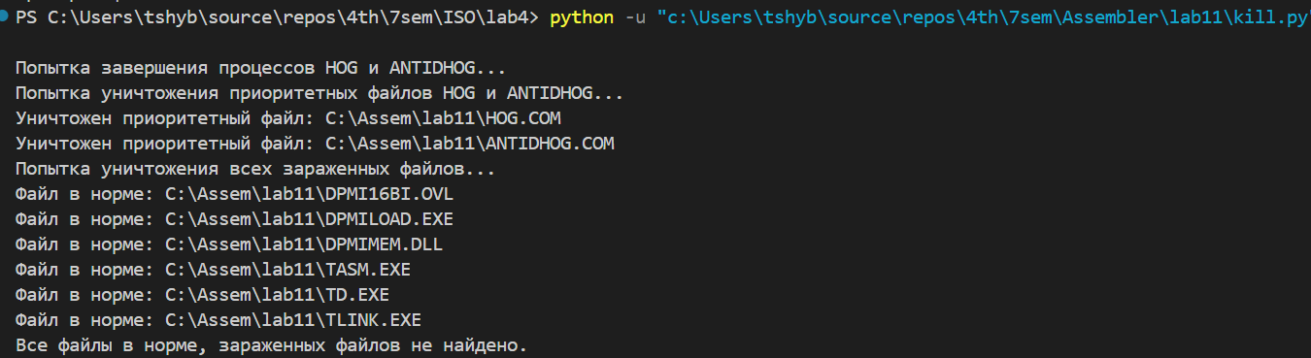

Посмотрим, что у нас в папке lab11

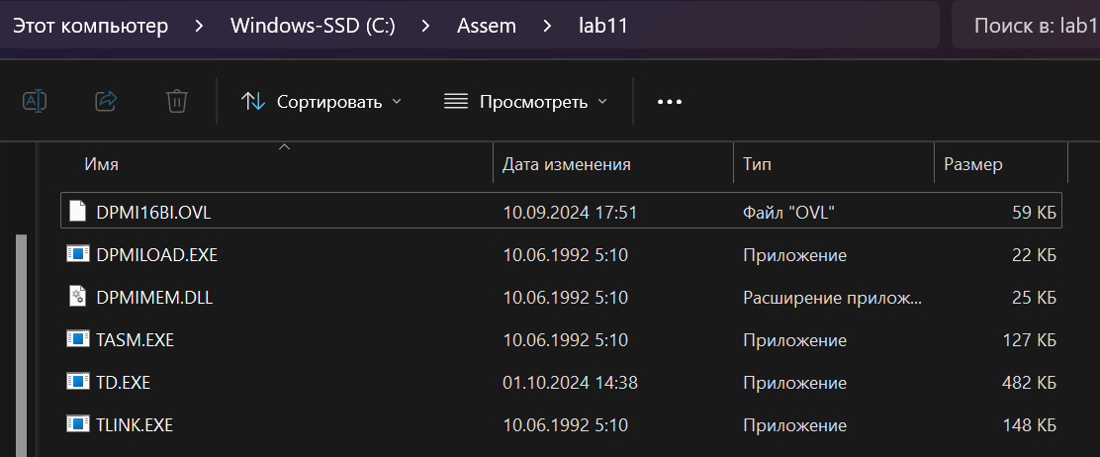

Файл .py является и исходным кодом, и исполнимым модулем одновременно.

Я использовала Visual Studio Code. Вам достаточно просто загрузить файл и открыть его.

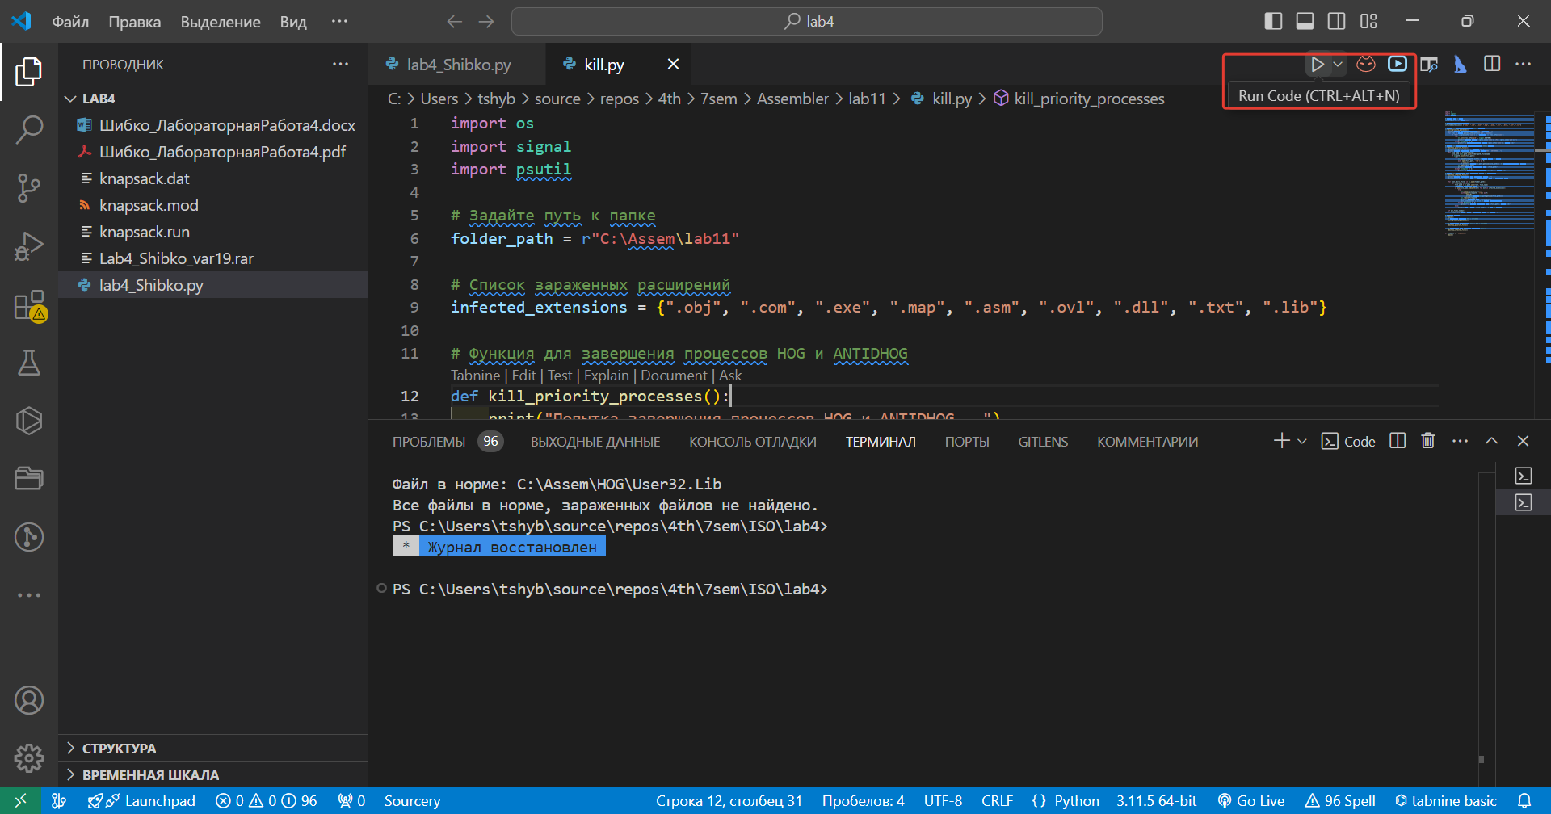

Нажимаете сверху на Run Code и в терминале у вас будет результат. Только не забудьте изменить путь к папке:

# Задайте путь к папке

folder_path = r"C:\Assem\lab11"